**В Роспотребнадзоре ответили на вопросы об особенностях распространения и течения штамма «омикрон»**

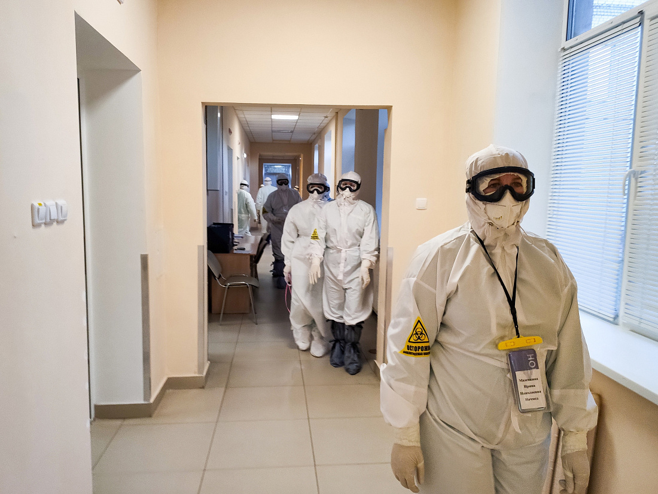

Федеральная служба по надзору в сфере защиты прав потребителей и благополучия человека опубликовала ответы на наиболее частые вопросы, связанные с особенностями и распространением нового штамма коронавируса «омикрон».

*Чем отличается штамм «омикрон» от предыдущих штаммов?*

У штамма «омикрон» инкубационный период значительно короче: по предварительным данным, он составляет от 2 до 5 дней в отличие от предыдущего варианта коронавируса, у которого инкубационный период составлял в среднем 6-8 дней. Штамм «омикрон» передаётся в 7 раз быстрее по сравнению с циркулировавшим ранее штаммом «дельта». Человек, заболевший штаммом «омикрон», может быть заразным уже в первые сутки после инфицирования.

*Привитые и переболевшие защищены от штамма «омикрон», или они тоже болеют?*

Привитые или переболевшие COVID-19 могут быть инфицированы новым штаммом «омикрон», но в этом случае заболевание чаще всего протекает как сезонная респираторная инфекция – с незначительным повышением температуры и симптомами ОРВИ.

*Кто чаще всего оказывается в группе риска?*

В зоне риска пожилые, люди с хроническими патологиями, не имеющие иммунной защиты. По сравнению с предыдущими штаммами «омикроном» стали чаще болеть дети. Это видно по зарубежным статистическим данным.

*Как передается штамм «омикрон»?*

Механизмы передачи штамма «омикрон» такие же, как у предыдущих штаммов. Это воздушно-капельный путь передачи: мельчайшие капельки жидкости, выделяемые из носа и рта больного, попадают на слизистые окружающих. В связи с более высокой заразностью штамма «омикрон» вероятность заразиться в помещениях, где находится много людей, возрастает.

Роспотребнадзор напоминает о том, что очень важно соблюдать простые правила, чтобы сохранить свое здоровье и здоровье окружающих: мыть руки, носить маску, пользоваться антисептиками, соблюдать дистанцию, избегать массового скопления людей.